**TP 3– I3350**

On souhaite développer une application permettant de calculer une opération arithmétique entre deux nombres. Les deux nombres sont saisies dans deux EditText. Une des quatre opérations est choisis par sélection de la bouton radio associée à l’opération comme montré dans la figure ci-dessous. La sélection du bouton Compute provoque le calcul de l’opération sélectionné entre les deux nombres saisis.

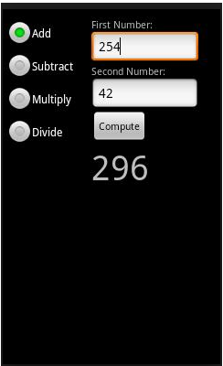

Fig 5

Fig 4